GUÍA OPERATIVA DE TRES PÁGINAS

Sistema ERP de Solicitudes Financieras y Control de Pagos
  - Manual rápido de usuario
Versión 1.0 | Julio de 2026 | Español / Inglés
Objetivo: Crear, aprobar, pagar, contabilizar y cerrar solicitudes financieras con documentos, historial y permisos controlados.

1. Acceso y navegación
- Abre https://uma-financial-access.onrender.com y selecciona Abrir ERP. La página siempre muestra el enlace vigente de Cloudflare.
- Inicia sesión con tu correo y contraseña corporativos. El sistema muestra solo los módulos permitidos para tu rol.
- Usa la barra lateral para los módulos, la campana para tareas, EN/ES para el idioma y el menú de usuario para ver tu rol o salir.
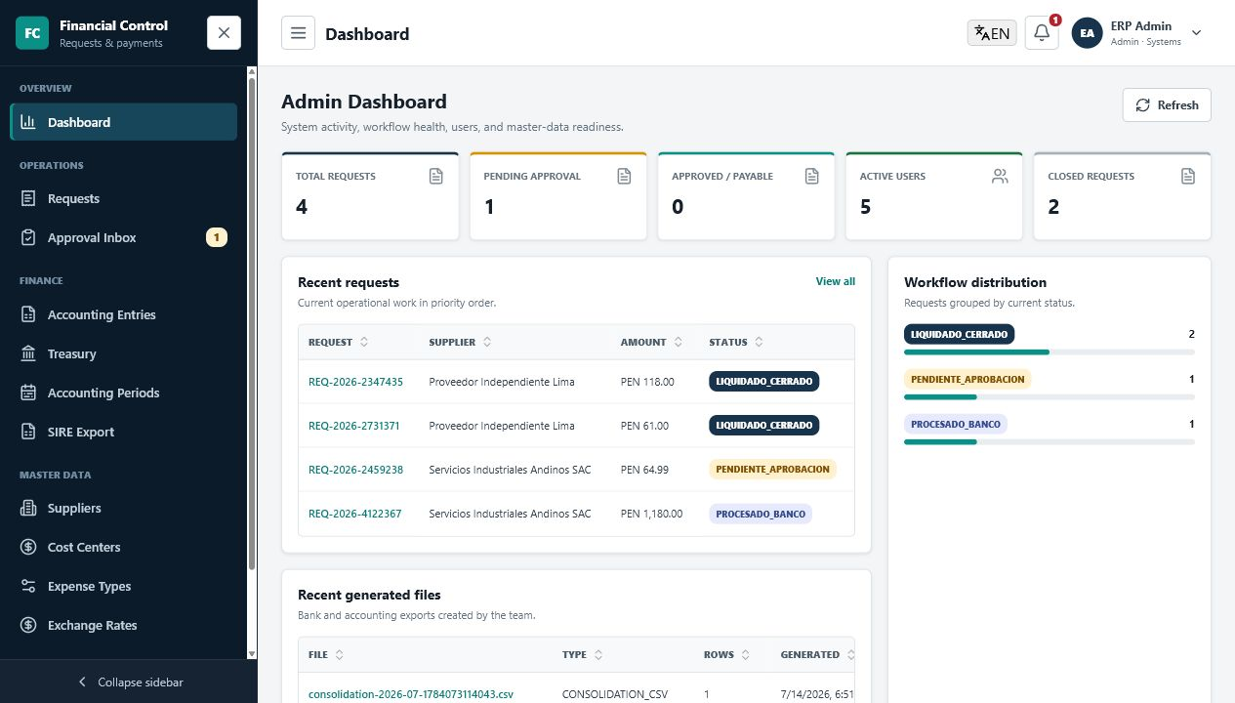
El espacio de trabajo reúne navegación por rol, alertas, indicadores y tablas con búsqueda.

Acceso por rol
Rol | Trabajo principal | Permisos importantes
Administrador | Todos los módulos y salud del sistema | Usuarios, datos maestros, solicitudes, aprobaciones, contabilidad y Tesorería
Solicitante | Solicitudes propias y rendiciones | Crear; editar/eliminar BORRADOR o RECHAZADO propios; ver proveedores
Aprobador | Bandeja de aprobaciones | Ver solicitudes no borrador; aprobar o rechazar con comentarios
Contabilidad | Asientos, periodos, SIRE y datos maestros | Mantener proveedores/tipos de cambio; cerrar solicitudes y periodos
Tesorería | Cola por pagar y archivos bancarios | Seleccionar pagos; generar/descargar TXT bancario; ver proveedores

FLUJO PRINCIPAL

2. Crear y enviar una solicitud
Quién puede crear: Usuarios Administrador y Solicitante. El Solicitante ve solo sus solicitudes; el Administrador puede trabajar con todas.
- Información básica
Selecciona tipo de solicitud, fecha de emisión, periodo contable, moneda, proveedor y descripción.
- No se pueden usar periodos contables cerrados.
- Las solicitudes en USD requieren tipo de cambio para la fecha o periodo.
- Una alerta de banco/CCI indica que Tesorería no podrá pagar hasta corregir al proveedor.
- Líneas contables
Elige centro de costos y cuenta de gasto por línea; ingresa Neto, IGV y Total.
- Agregar línea crea otra distribución; el icono de papelera elimina una línea.
- Los totales se actualizan solos. Corrige alertas de Neto + IGV frente al Total antes de enviar.
- Documentos
Adjunta factura y sustentos. Pago con Cotización y Reembolso con Sustento requieren XML y PDF.
- El XML se valida contra el RUC/DNI del proveedor y los montos de la solicitud.
- Cotizaciones y sustentos permiten adjuntar la evidencia adicional del negocio.
- Revisar y enviar
Revisa el resumen. Usa Editar o Atrás sin perder datos, Guardar borrador para mantener BORRADOR o Enviar a aprobación.
- El formulario se guarda localmente mientras trabajas.
- El propietario o Administrador puede editar o eliminar solicitudes BORRADOR y RECHAZADO.

Qué sucede después
Estado | Significado | Siguiente acción
BORRADOR | Guardada, todavía no enviada | El propietario edita, envía o elimina
PENDIENTE_APROBACION | En espera de decisión | El Aprobador revisa detalles, XML, adjuntos e historial
RECHAZADO | Devuelta para corrección | El propietario lee el comentario, corrige y reenvía
APROBADO_POR_PAGAR | Aprobada y en la cola de Tesorería | Tesorería verifica banco/CCI y selecciona el pago
PROCESADO_BANCO | TXT bancario generado | Contabilidad revisa asientos y cierra al completar
RENDICION_PENDIENTE | Adelanto pagado; falta la rendición | Propietario/Contabilidad carga documentos de rendición
LIQUIDADO_CERRADO | Flujo completado | Registro e historial en modo lectura
La aprobación crea asientos de provisión. El archivo bancario cambia estados y crea asientos de pago; el sistema muestra estos efectos antes de confirmar.

OPERACIÓN DIARIA

3. Procesar, controlar y dar soporte

Aprobador
Abre Bandeja de aprobaciones, revisa las solicitudes más antiguas y sus montos. Aprobar mueve a APROBADO_POR_PAGAR. Rechazar exige comentario y devuelve al Solicitante.

Tesorería
En Cola de pagos de Tesorería, selecciona filas listas, revisa totales PEN/USD y corrige alertas de banco/CCI. Usa Revisar archivo bancario, confirma, genera el TXT y descarga archivos anteriores desde el historial.

Contabilidad y SIRE
En Asientos contables, carga un periodo, compara Debe/Haber, revisa la consolidación y exporta CSV. En SIRE valida compras con XML. Un periodo cerrado bloquea cambios del flujo y contables.

Datos maestros y administración
Administrador/Contabilidad mantiene proveedores, centros de costos, tipos de gasto, tipos de cambio y periodos. Obtener último tipo de cambio en línea carga el valor USD/PEN en un formulario editable. El Administrador gestiona usuarios. Desactivar conserva historial; eliminar es irreversible.

Controles comunes
Control | Uso
Buscar / filtrar / ordenar | Buscar registros, filtrar estado o moneda y ordenar columnas.
Limpiar filtros | Volver a mostrar todos los resultados.
Casillas | Seleccionar una fila o todas las visibles para acciones masivas.
Menú de tres puntos | Abrir acciones: Ver, Editar, Descargar, Desactivar o Eliminar.
Actualizar | Recargar los últimos datos del panel, cola, tipo de cambio o tabla.
Icono Descargar | Abrir o descargar adjuntos, TXT bancario, consolidación o SIRE.
Atrás / Continuar / Editar | Moverse por el asistente sin perder la información completada.
Guardar borrador / Enviar | Guardar trabajo editable o enviar una solicitud validada a aprobación.

Reglas importantes
- Lee cada confirmación: indica el resultado exacto de estado, contabilidad o eliminación.
- Los botones deshabilitados explican la causa; corrige documento, banco, selección, estado o periodo.
- Si los datos parecen antiguos, pulsa Actualizar. Si no tienes acceso, confirma tu rol con el Administrador.
- El ERP compartido requiere encendidos el PC anfitrión, MongoDB, el servidor ERP y el túnel Cloudflare.
- Usa solo cuentas autorizadas. No compartas contraseñas ni archivos financieros fuera de canales aprobados.

